Л.А. Боровцова
Н.С. Антонова

От движения к звуку

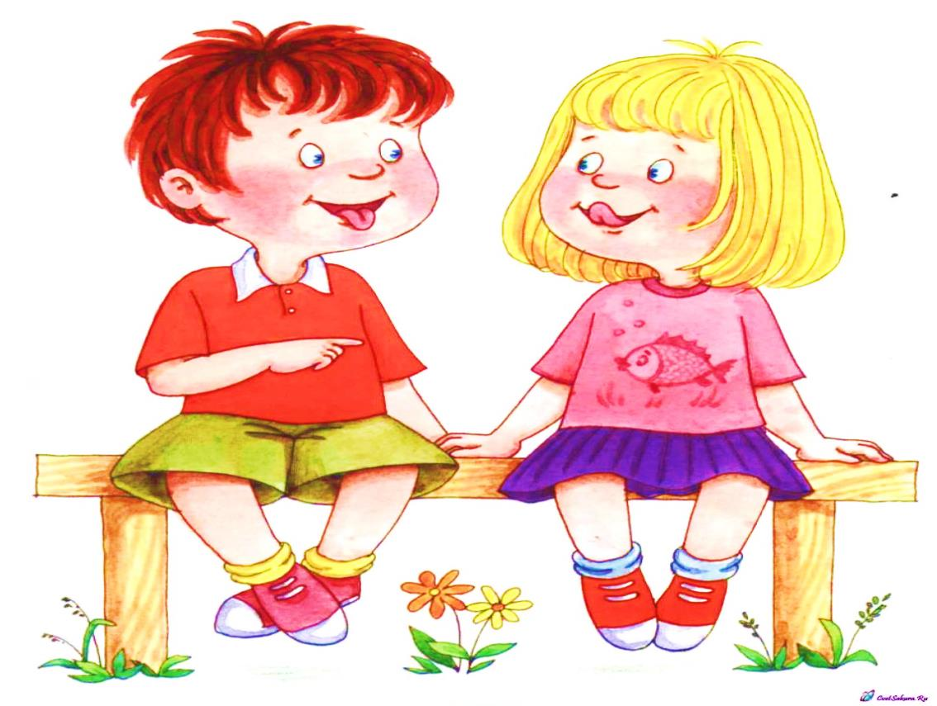

Л.А. Боровцова
Н.С. Антонова

Логопедическое пособие
по коррекции нарушений артикуляционной моторики
у дошкольников с нарушениями речи

Тамбов 2015

Боровцова Л.А., Антонова Н.С.
От движения к звуку: Логопедическое пособие по коррекции нарушений артикуляционной моторики у дошкольников со стертой дизартрией / Боровцова Л.А., Антонова Н.С. Тамбов: ТГУ им. Державина, 2015. 30с.

Логопедическое пособие «От движения к звуку» разработано для коррекции и профилактики нарушений артикуляционной моторики у дошкольников с нарушениями речи. Использование в логопедической работе данного пособия позволит повысить эффективность логопедической работы по преодолению нарушений артикуляционной моторики у детей дошкольного возраста с нарушениями речи.
Пособие может быть использовано в практической работе учителями-логопедами, воспитателями детских садов комбинированного и компенсирующего видов, родителями, студентами дефектологических факультетов.

Л.А. Боровцова, Н.С. Антонова, 2015.
Содержание

Методические рекомендации………………………………………………….5
Раздел 1. Упражнения для развития подвижности губ……………….……...8
Раздел 2. Упражнения для развития подвижности языка…………...……...13
Раздел 3. Упражнения для развития подвижности нижней челюсти…...…19

Методические рекомендации

Артикуляция звуков характеризуется организованной деятельностью органов речевого аппарата. Для каждого звука речи определена только ему присущая комбинация различных артикуляционных и акустических признаков. Совокупность скоординированных движений органов речевого аппарата называется артикуляционной моторикой.
В настоящее время отмечается значительное увеличение числа детей с несформированными компонентами устной речи. Наиболее типичным является нарушение произношения звуков. Одной из причин возникновения данной проблемы является нарушение артикуляционной моторики, которое проявляются в трудностях переключения с одной артикуляции на другую; в снижении и ухудшении качества артикуляционного движения; в снижении времени фиксации артикуляционной позы; в снижении количества правильно выполненных движений.
Ежедневные занятия артикуляционной гимнастикой снижают интерес детей к этому процессу, что, в сою очередь, приводит к уменьшению эффективности от выполнения артикуляционных упражнений. Поэтому мы предлагаем использовать нестандартный метод выполнения артикуляционной гимнастики – биоэнергопластика. Данная методика предложена О.И. Лазаренко и А.В. Ястребовой.
Логопедическая работа по коррекции нарушений артикуляционной моторики у дошкольников проводится учителем-логопедом на индивидуальных занятиях с использованием специальных технологий, которые реализуются с помощью применения логопедических пособий.
Данное пособие «От движения к звуку» способствует повышению эффективности логопедической работы по коррекции нарушений артикуляционной моторики и позволяет организовать комплексный подход к коррекции неправильного звукопроизношения.
Логопедическая работа с использованием биоэнергопластики строится поэтапно.
На первом этапе проводятся индивидуальные занятия, на которых дети знакомятся с органами артикуляции. На данном этапе выполнение артикуляционной гимнастики происходит по традиционной методике.
На основном этапе работы артикуляционная гимнастика выполняется с подключением движений сначала одной кисти ведущей руки, постепенно подключается вторая рука. Таким образом, ребенок выполняет артикуляционные упражнения или удерживает позу с одновременным движением обеих рук, имитирует, повторяет движение артикуляционного аппарата.
На заключительном этапе, когда ребенок полностью освоил упражнения, он самостоятельно выполняет артикуляционные упражнения с движением рук.
Занятия проводятся ежедневно от 10 до 20 минут. Все упражнения выполняются сидя перед зеркалом. Взрослый следит за тем, чтобы кисть ребенка не напрягалась, что бы движения были плавными, объемными и раскрепощенными. Важно следить за соблюдением синхронности и точности действий органов артикуляционного аппарата и кистей рук. Рука должна находиться параллельно полу.
Данное пособие состоит из трех разделов.
В первом разделе пособия предлагаются задания для развития подвижности губ.
Специально подобранные упражнения первого раздела направлены на формирование умений смыкать губы, образовывать щель, приближаться к верхним передним губам.
Во втором разделе пособия представлены упражнения для развития подвижности языка.
В третьем разделе предлагаются упражнения для развития подвижности нижней челюсти.
Раздел 1. Упражнения для развития подвижности губ

1. Упражнение «Лягушка».
Цель: формирование умения удерживать губ в улыбке.
Положение губ: широко улыбнуться, не показывая зубы, удерживать губы в таком положении под счет от 1 до 10 (5-10 раз).
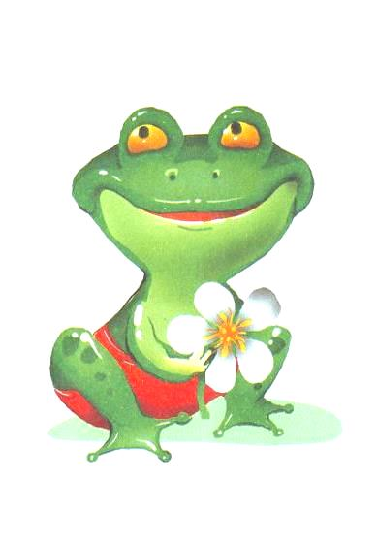
Подражаем мы лягушкам,
Тянем губы прямо к ушкам.
Мы потянем – перестанем
И ни сколько не устанем.
Положение руки: кисть руки находится горизонтально, пальцы выпрямленные и сомкнуты, ладонь направлена в низ. На счет 1 ладонь немного прогибается, пальцы слегка направлены вверх. Упражнение выполняется под счет от 1 до 10.
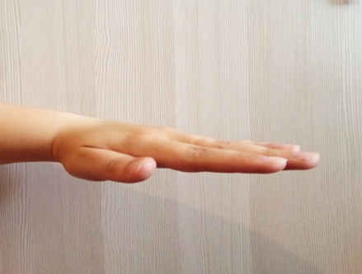 | 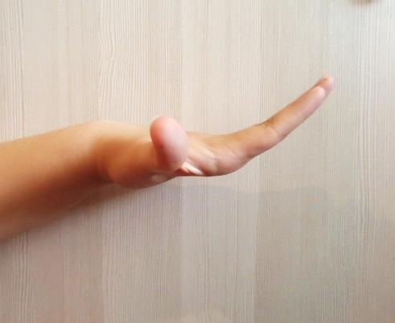
2. Упражнение «Хоботок».
Цель: формирование умения удерживать губы вытянутыми вперед.
Положение губ: сомкнутые губы вытянуть вперед, удерживать губы в таком положении под счет от 1 до 10 (5-10 раз).
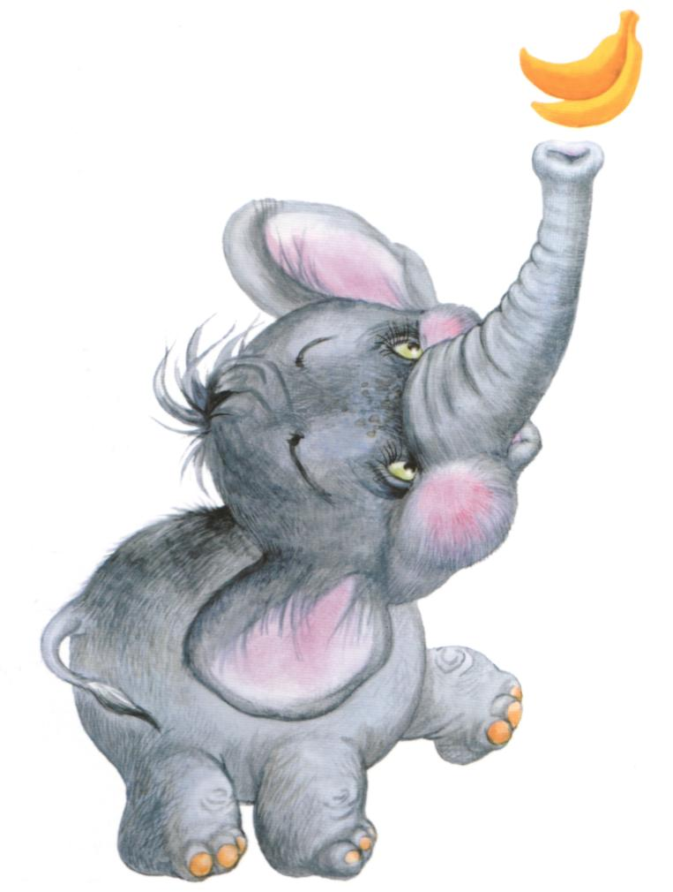
Буду подражать слону!
Губы хоботом тяну.
А теперь их опускаю
и на место возвращаю
Положение руки: кисть руки находится горизонтально, пальцы выпрямленные и сомкнуты, ладонь направлена в низ. На счет 1 пальцы собираются вмести, образуя хоботок. Упражнение выполняется под счет от 1 до 10.

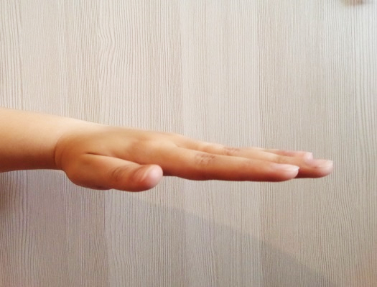 | 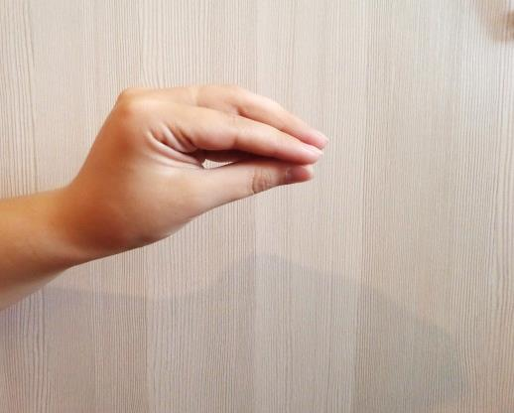
3. Упражнение «Заборчик».
Цель: формирование умения удерживать губы в улыбке, обнажая зубы.
Положение губ: широко улыбнуться, обнажая зубы, удерживать губы в таком положении под счет от 1 до 10 (5-10 раз).
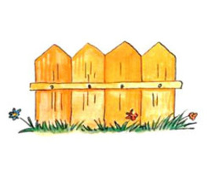
Вышли утром мы во двор
И построили забор.
Зубки сомкнуты сейчас,
Получилось все у нас.
Положение руки: кисть руки находится горизонтально, пальцы образуют широкую трубочку. На счет 1 пальцы немного сгибаются и расходятся в стороны. Упражнение выполняется под счет от 1 до 10.

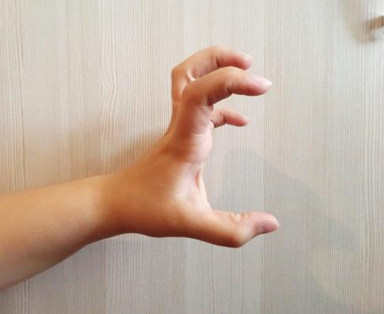

4. Упражнение «Пятачок».
Цель: формирование умения вращать вытянутыми вперед губами.
Положение губ: вытянуть губы вперед, под счет поворачивать губы влево, вправо, поднять вверх, опустить вниз, выполнять упражнение под счет от 1 до 10 (5-10 раз).
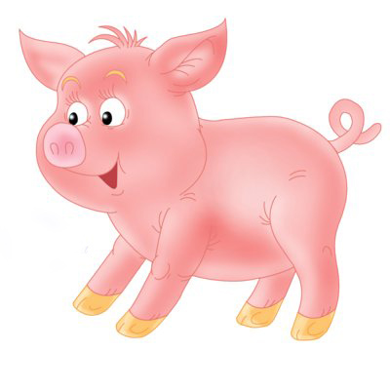
Подражаем поросенку,
Сложим губки пятачком,
Раз, два, три, четыре,
Пятачком мы покрутили.
Положение руки: кисть руки находится горизонтально, пальцы сомкнуты, образуют хоботок. На счет 1 повернуть кисть в право, в лево, поднять вверх, опустить вниз. Затем вернуть в исходное положение.

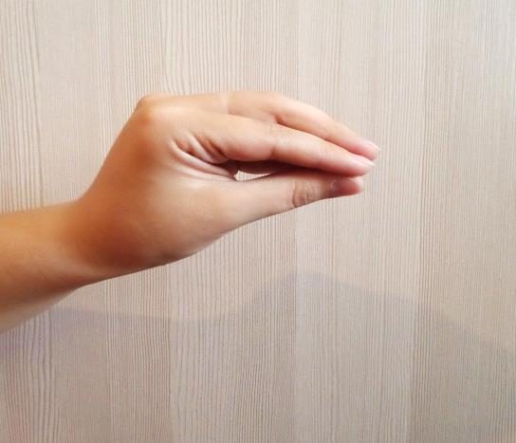
5. Упражнение «Кролик».
Цель: формирование умения расслаблять мышцы губ.
Положение губ: широко улыбнуться, открыть рот, верхними передними зубами покусывать нижнюю губу, выполнять упражнение под счет от 1 до 10 (5-10 раз).
Любит грызть пушистый кролик
Н капусту, и морковь.
Кролику морковку дали
И за ушки потрепали.
Положение руки: кисть руки находится горизонтально, 4 пальца сомкнуты и согнуты над большим пальцем, 4 согнутых пальца имитируют покусывание.

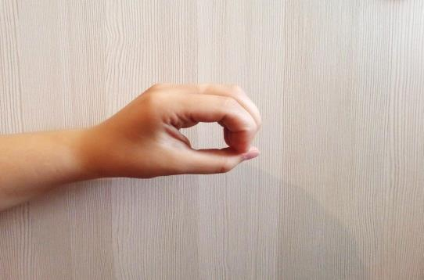
6. Упражнение «Трубочка».
Цель: формирование умения удерживать губы в широкой трубочке.
Положение губ: вытянуть губы вперед в виде широкой трубочки, выполнять упражнение под счет от 1 до 10 (5-10 раз).
Кто играет на гитаре,
А Денис - на дудочке:
Губы вытянул вперед
Широкой-широкой трубочкой.
Положение руки: кисть руки находится горизонтально, пальцы выпрямлены и сомкнуты, ладонь направлена вниз. На счет 1пальцы образуют широкую трубочку. Упражнение выполняется под счет от 1 до 10.

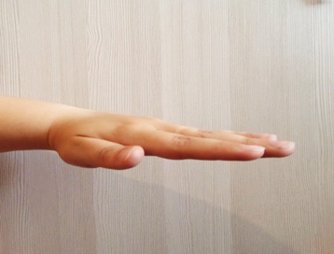 | 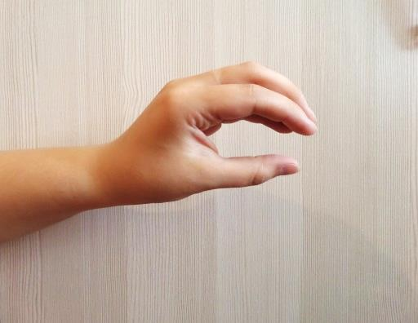

Раздел 2. Упражнения для развития подвижности языка

1. Упражнение «Лопатка».
Цель: формирование умения удерживать язык широким в спокойном и расслабленном положении.
Положение языка: улыбнуться, открыть рот, положить широкий язык на нижнюю губу, выполнять упражнение под счет от 1 до 10 (5-10 раз).
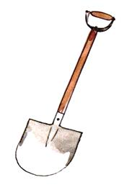
Язык лопаткой положи
И спокойно подержи.
Язык надо расслаблять
И под счет его держать:
Раз, два, три, четыре, пять!
Язык можно убирать!

Положение руки: кисть руки находится горизонтально, пальцы выпрямлены и сомкнуты, ладонь направлена вниз. На счет 1 кисть руки опускается вниз. Упражнение выполняется под счет от 1 до 10.

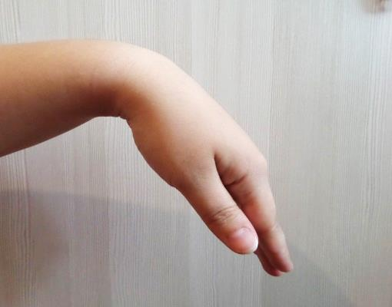

2. Упражнение «Парус».
Цель: формирование умения удерживать язык за верхними зубами.
Положение языка: улыбнуться, открыть рот, поднять язык за верхние зубы, выполнять упражнение под счет от 1 до 10 (5-10 раз).
Яхта парус поднимает,
Ветер парус надувает
И к далеким берегам
Гонит яхту по волнам

Положение руки: кисть руки находится горизонтально, пальцы выпрямлены и сомкнуты, ладонь направлена вниз. На счет один рука поднимается вверх и немного выгибается. Упражнение выполняется под счет от 1 до 10.

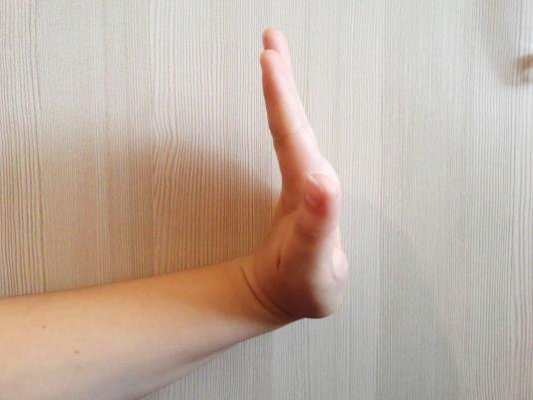

3. Упражнение «Чашечка».
Цель: формирование умения удерживать язык в форме чашечки.
Положение языка: вытянуть губы в широкую трубочку, открыть рот и сделать язык в форме чашечки, выполнять упражнение под счет от 1 до 10 (5-10 раз).
Эту чашечку, дружок,
Сделал ловкий язычок.
Нужно нам как можно дольше
Подержать вот этот ковшик.

Положение руки: кисть руки находится горизонтально, пальцы выпрямлены и сомкнуты, ладонь направлена вверх. На счет 1 пальцы собираются и образуют чашечку. Упражнение выполняется под счет от 1 до 10.

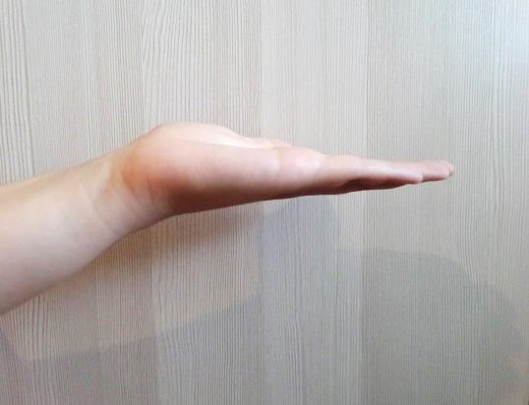 | 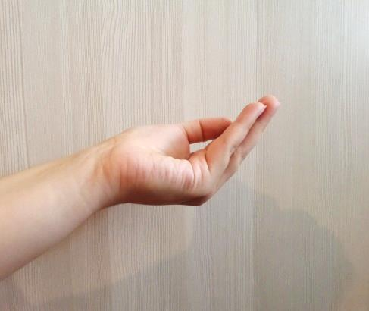

4. Упражнение «Иголка».
Цель: формирование умения удерживать язык острым и напряженным.
Положение языка: улыбнуться, открыть рот и сделать острым, выполнять упражнение под счет от 1 до 10 (5-10 раз).
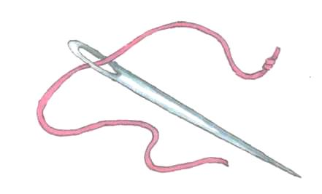
Улыбаюсь: вот шутник –
Узким-узким стал язык,
Меж зубами как сучок,
Вылез длинный язычок.
Положение руки: кисть руки находится горизонтально, пальцы выпрямлены и сомкнуты, ладонь направлена вниз. На счет 1 пальцы смыкаются в кулак, остается лишь указательный палец. Упражнение выполняется под счет от 1 до 10.

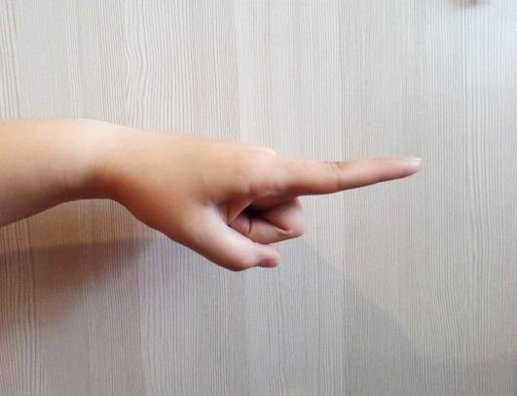

5. Упражнение «Киска сердится».
Цель: формирование умения удерживать язык за нижними зубами.
Положение языка: улыбнуться, открыть рот, приклеить язык за нижние зубы, выполнять упражнение под счет от 1 до 10 (5-10 раз).
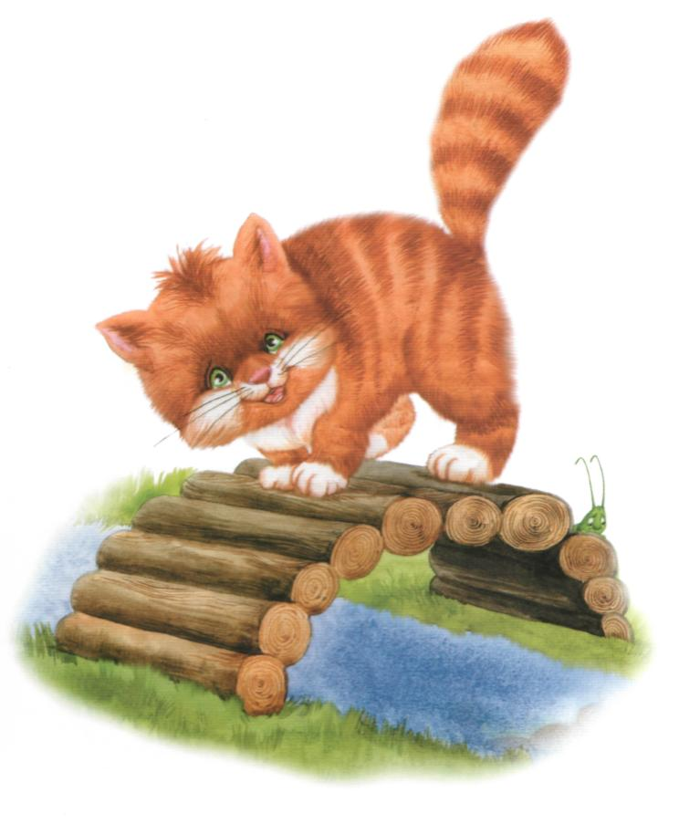
Выгляни в окошко –
Там увидишь кошку.
Кошка спинку выгнула,
Зашипела, прыгнула.
Рассердилась киска –
Не подходите близко.

Положение руки: кисть руки находится горизонтально, пальцы выпрямлены и сомкнуты, ладонь направлена вниз. На счет 1 пальцы сгибаются, образуя мостик. Упражнение выполняется под счет от 1 до 10.

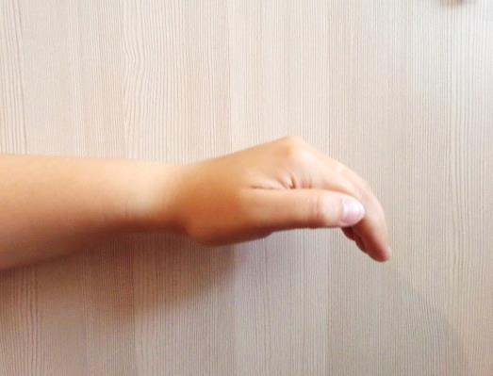

6. Упражнение «Грибок».
Цель: формирование умения поднимать язык вверх.
Положение языка: улыбнуться, открыть рот, приклеить язык к небу, выполнять упражнение под счет от 1 до 10 (5-10 раз).

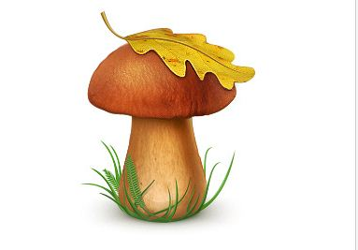
Широко открою рот,
Будто щелкну я вот-вот.
Приклею язык на небо,
Челюсть вниз – и вся учеба.

Положение руки: кисть одной руки находится горизонтально, пальцы немного согнуты, образуя шляпку грибка, ладонь направлена вниз.Вторая ладонь находится вертикально, образуя ножку грибка. Упражнение выполняется под счет от 1 до 10.

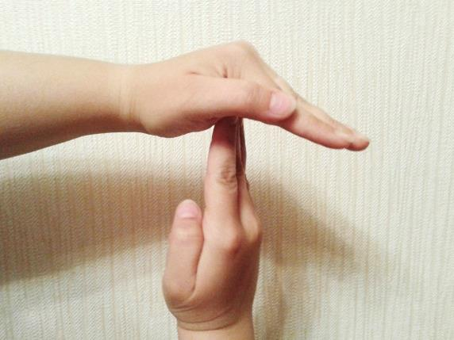
7. Упражнение «Чистим зубы».
Цель: формирование умения удерживать кончик языка за верхними и за нижними зубами.
Положение языка: улыбнуться, открыть рот, кончик языка опустить за нижние зубы, и выполняет движения из стороны в сторону, затем язык поднять за верхние зубы, так же выполнить движения из стороны в сторону, выполнять упражнение под счет от 1 до 10 (5-10 раз).
Мы, конечно, очень любим
Аккуратно чистить зубы.
Раз, два, три, четыре, пять –
Будем ротик поласкать.

Положение руки: кисть руки находится горизонтально, пальцы выпрямлены и сомкнуты, ладонь направлена вниз. На счет 1 кисть руки опускается вниз и выполняет движения из стороны в сторону, затем кисть руки поднимается вверх, выполняя движение из стороны в сторону. Упражнение выполняется под счет от 1 до 10.
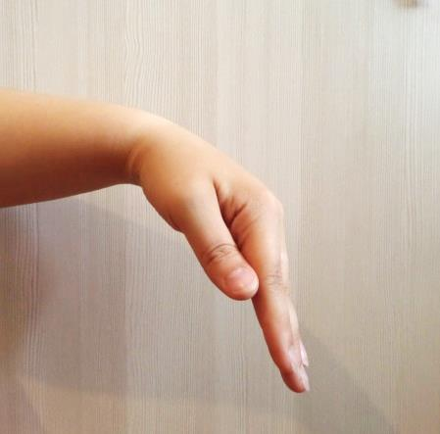 | 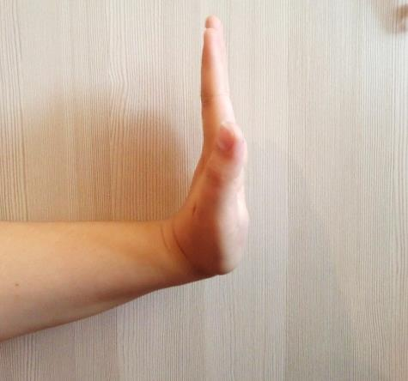
8. Упражнение «Катушка».
Цель: формирование умения удерживать кончик языка за нижними зубами.
Положение языка: улыбнуться, открыть рот, кончик языка приклеить за нижние зубы, под счет широкий язык потянуть в перед, затем убрать в глубь рта, выполнять упражнение под счет от 1 до 10 (5-10 раз).
Как катушку, мы свернули
Наш умелый язычок.
Покрутили, подогнули
И убрали снова в рот.
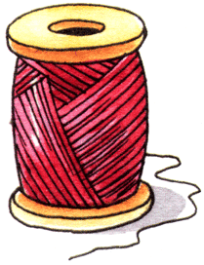
Положение руки: кисть руки находится горизонтально, пальцы полусогнуты, ладонь направлена вниз. На счет 1 кисть руки с согнутыми пальцами наклоняется вниз, затем возвращается в исходное положение. Упражнение выполняется под счет от 1 до 10.
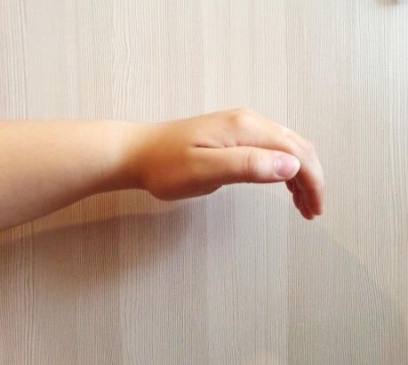 | 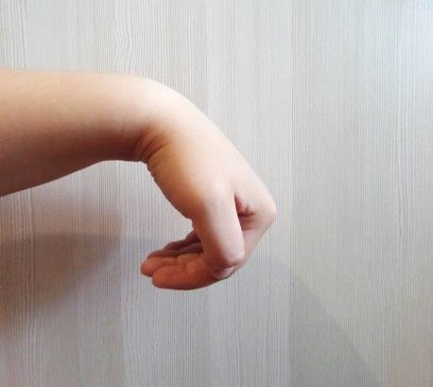
9. Упражнение «Качели».
Цель: формирование умения быстрого перехода языка из нижнего положения в верхнее.
Положение языка: улыбнуться, открыть рот, широкий кончик языка положить за нижние зубы, затем поднять за верхние зубы, выполнять упражнение под счет от 1 до 10 (5-10 раз).
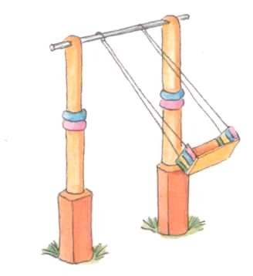
На качелях мы качались,
Высоко вверх поднимались,
Вверх-вниз, вверх-вниз,
Очень крепко ты держись.
Положение руки: кисть руки находится горизонтально, пальцы выпрямлены и сомкнуты, ладонь направлена вниз. На счет 1 сомкнутые пальцы поднимаются вверх, затем опускаются вниз. Упражнение выполняется под счет от 1 до 10.

 | 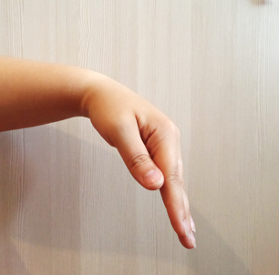 | 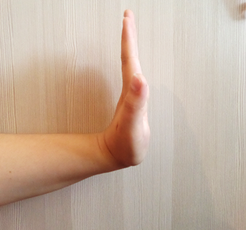

10. Упражнение «Маляр».
Цель: формирование умения движений языка вверху и развивать подвижность.
Положение языка: улыбнуться, открыть рот, язык поднять за верхние передние зубы и совершать движения по небу в направлении от зубов к горлу, выполнять упражнение под счет от 1 до 10 (5-10 раз).
Мы покрасим потолок,
Маляром стал язычок,
Будет чистым, вот дела!
Все до дальнего угла
Положение руки: кисть руки находится горизонтально, пальцы полусогнуты, ладонь направлена вверх. Под счет полусогнутые пальцы двигаются в направлении к запястью. Упражнение выполняется под счет от 1 до 10.
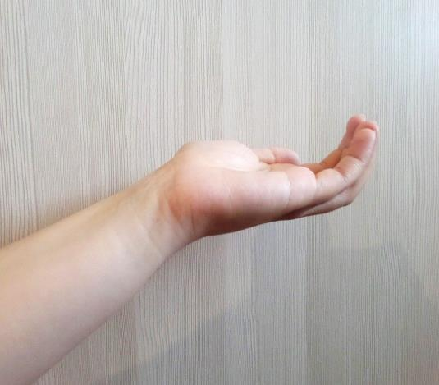 | 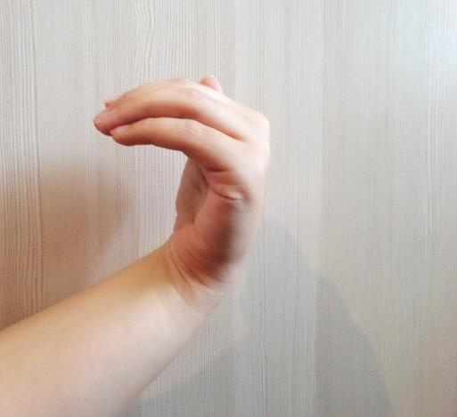
11. Упражнение «Индюк».
Цель: формирование умения поднимать язык вверх и развивать подвижность.
Положение языка: улыбнуться, открыть рот, язык поднять на верхнюю губу и двигать по губе вперед, назад со звукосочетанием «бл», выполнять упражнение под счет от 1 до 10 (5-10 раз).
Широко открыт мой рот,
Язычок назад-вперед.
Лижет «чашечкой» губу
И «болбочет» на бегу.
Положение руки: кисть руки находится горизонтально, пальцы полусогнуты, ладонь направлена вверх. Под счет сгибаются, совершая хватательные движения. Упражнение выполняется под счет от 1 до 10.

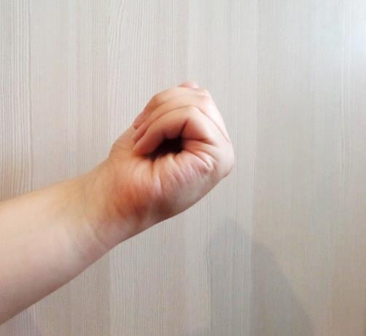
12. Упражнение «Сладкое варенье».
Цель: развивать подвижность языка.
Положение языка: улыбнуться, открыть рот, язык поднять на верхнюю губу и облизать губы по кругу, выполнять упражнение под счет от 1 до 10 (5-10 раз).
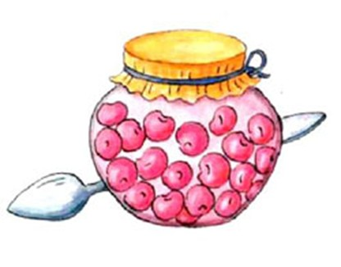
Мы вареньем, крепким чаем
Всех знакомых угощаем.
С губ сотрем следы варенья,
Угощения-объеденья.
Положение руки: кисть руки находится горизонтально, пальцы полусогнуты, ладонь направлена вниз. Под счет кисть руки совершает круговые движения. Упражнение выполняется под счет от 1 до 10.

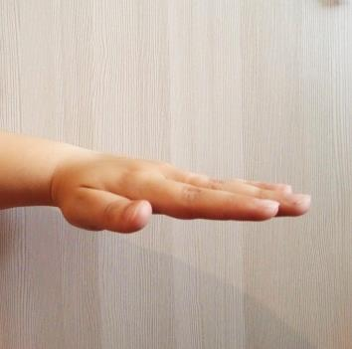 | 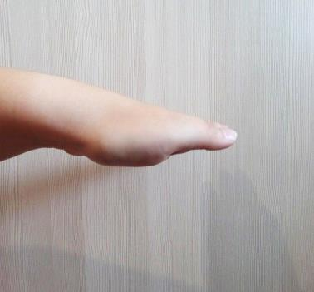 | 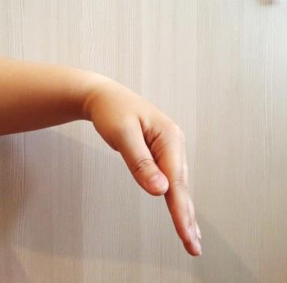 | 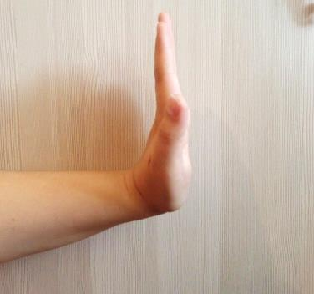

13. Упражнение «Расческа».
Цель: формирование умения расслаблять язык.
Положение языка: улыбнуться, открыть рот, широкий язык зажать зубами и протискивать вглубь рта, выполнять упражнение под счет от 1 до 10 (5-10 раз).
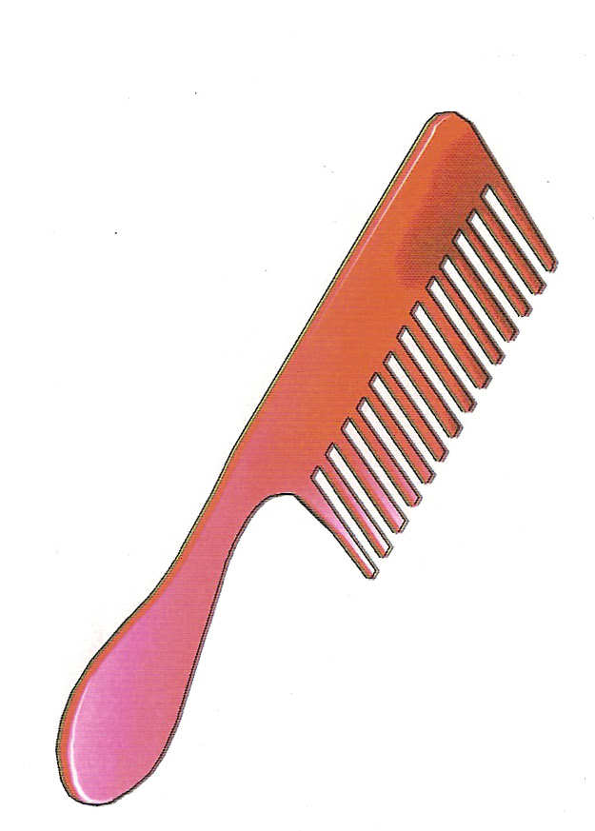
Наши зубки – гребешок,
Причесали язычок.
Мы причешем много раз,
Чтоб он гладким был у нас.
Положение руки: под счет пальцами одной руки провести по ладони другой руки, повторяя движения языка. Упражнение выполняется под счет от 1 до 10.
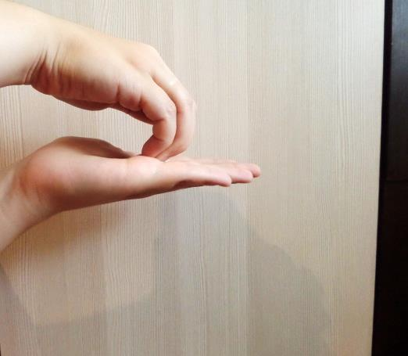
14. Упражнение «Лошадка».
Цель: формирование умения щелкать языком.
Положение языка: улыбнуться, открыть рот, пощелкать кончиком языка, выполнять упражнение под счет от 1 до 10 (5-10 раз).
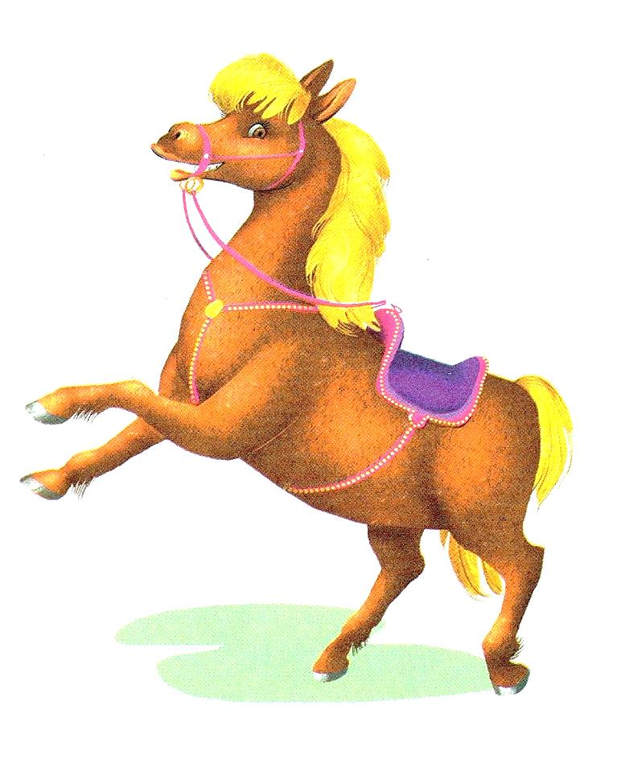
Рот широко открываю,
К небу язык прижимаю.
Прыгает вниз язычок,
И раздается щелчок.
Положение руки: кисть руки находится горизонтально, пальцы полусогнуты и сомкнуты с большим, образуя кольцо, ладонь направлена вниз. Под счет согнутые пальцы смыкаются и размыкаются с большим пальцем. Упражнение выполняется под счет от 1 до 10.

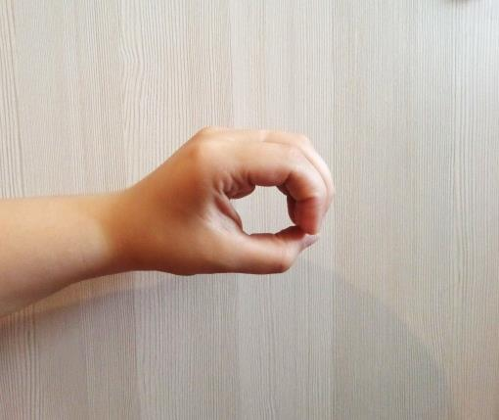 | 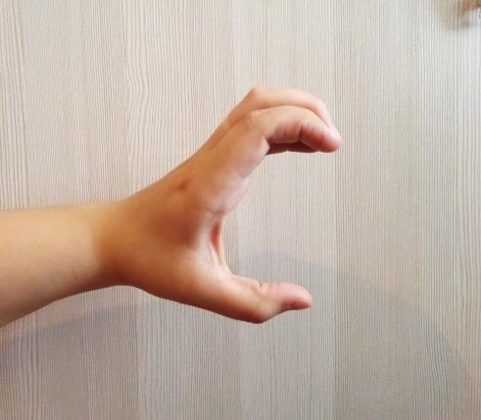
15. Упражнение «Язычок на прогулке».
Цель: формирование умения быстро изменять положение языка.
Положение языка: улыбнуться, открыть рот, поднять язык вверх, опустить вниз, повернуть влево, затем в право, выполнять упражнение под счет от 1 до 10 (5-10 раз).
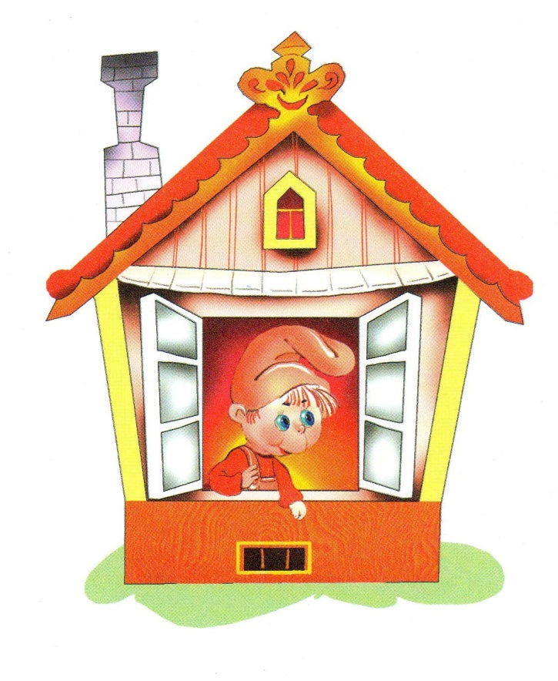
Язычок наш – непоседа,
Не сидит на месте,
Вверх-вниз, вправо-влево,
Любит путешествовать.
Положение руки: кисть руки находится горизонтально, пальцы выпрямлены и сомкнуты, ладонь направлена вниз. Под счет кисть руки поднимается вверх, опускается вниз, поворачивается влево, затем вправо. Упражнение выполняется под счет от 1 до 10

Раздел 3. Упражнения для развития подвижности
нижней челюсти

1. Упражнение «Часики».
Цель: формирование умения изменять положение нижней челюсти.
Положение нижней челюсти: закрыть рот, под счет отвести нижнюю челюсть в право, затем влево, выполнять упражнение под счет от 1 до 10 (5-10 раз).
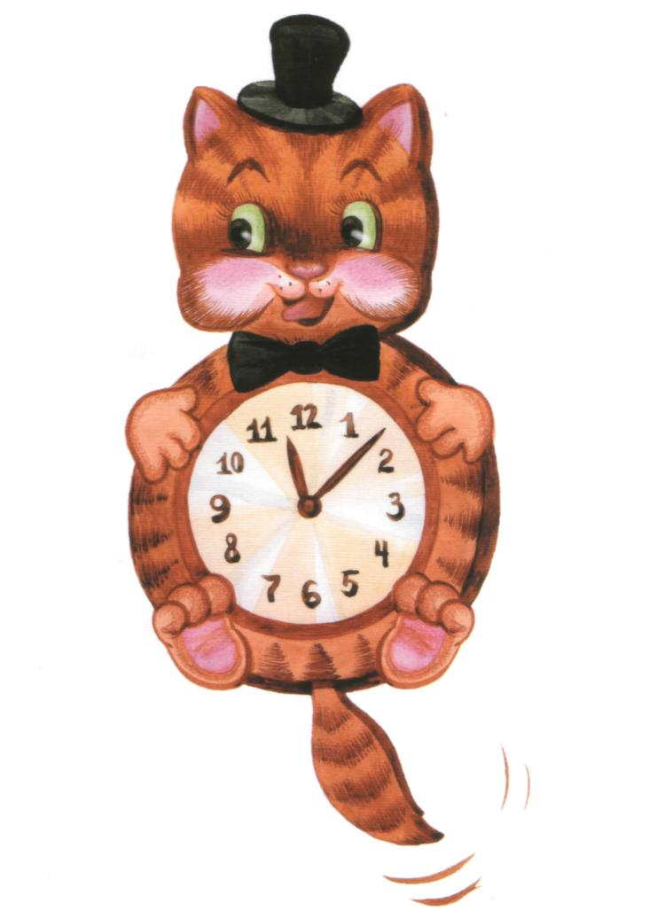
Тик-так, тик-так,
Ходят часики – вот так!
Вправо – тик, влево – так.
Положение руки: под счет кисть руки поворачивается влево, затем вправо. Упражнение выполняется под счет от 1 до 10.
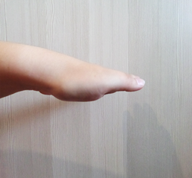 | 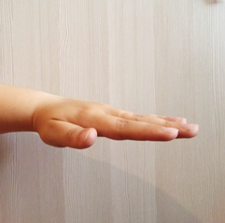
2. Упражнение «Бегемотик».
Цель: формирование умения опускать нижнюю челюсть.
Положение нижней челюсти: открыть рот, язык спокойно положить в полости рта, выполнять упражнение под счет от 1 до 10 (5-10 раз).
Широко открыли ротик –
Получился «бегемотик».
А затем закрыли рот –
Отдыхает «бегемот».
Положение руки: кисть руки находится горизонтально, пальцы выпрямлены и смыкаются с большим пальцем, ладонь направлена вниз. На счет 1 большой палец опускается вниз. Упражнение выполняется под счет от 1 до 10.
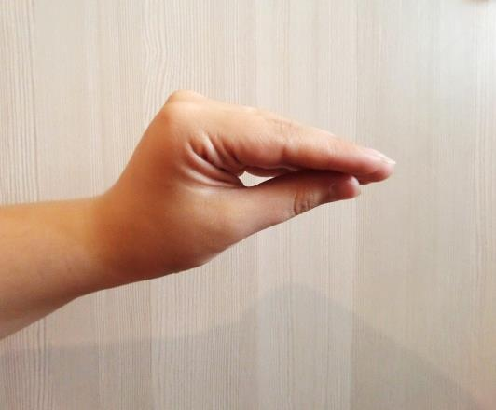 | 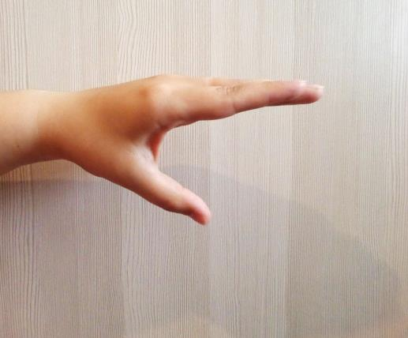
3. Упражнение «Гармошка».
Цель: формирование умения опускать нижнюю челюсть, развивать подвижность нижней челюсти.
Положение нижней челюсти: открыть рот, язык присоединить к небу, под счет опускать и поднимать нижнюю челюсть, выполнять упражнение под счет от 1 до 10 (5-10 раз).
Раз, два, три, четыре –
Ротик мы открыли шире.
Три, четыре, пять, шесть
И у нас гармошка есть.
Положение руки: кисть руки находится горизонтально, пальцы согнуты, образуя мостик и сомкнуты, ладонь направлена вниз. Под счет пальцы выпрямляются и возвращаются в исходное положение.

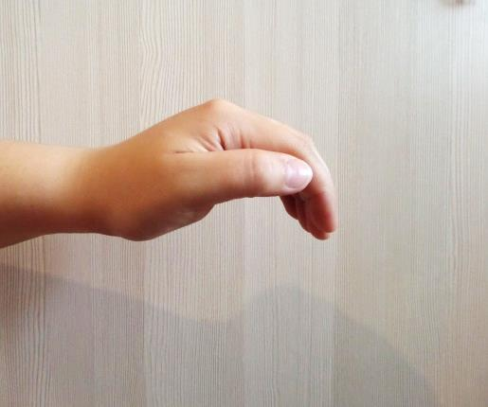 | 